Полупроводниковый дисковый лазер с длиной волны генерации 1320 нм и его вторая гармоника
Подмазов С.В.
аспирант
Московский физико-технический институт (государственный университет),
факультет проблем физики и энергетики, Долгопрудный, Россия
E–mail: sergei.podmazov@mail.ru
Полупроводниковые дисковые лазеры с оптической накачкой и внешним резонатором стали неотъемлемой частью передовых исследований в области создания полупроводниковых лазеров высокой мощности с высоким качеством входного излучения [1]. Это закономерный итог того, что данный тип полупроводниковых лазеров сочетает в себя такие преимущества как высокую выходную оптическую мощности с одного элемента, присущую полупроводниковым лазерам планарно-волноводной структуры, так и высокое качество выходного пучка, которое характерно для полупроводниковых дисковых лазеров без внешнего резонатора с инжекционной накачкой. Кроме того, внешний резонатор позволяет добавлять в схему лазера самые разнообразные оптические элементы: нелинейные кристаллы, оптические фильтры, насыщающиеся поглотители.
Полупроводниковые дисковые лазеры применяются в самых разных областях человеческой деятельности: медицинская диагностика и терапия, судебная экспертиза, изобразительные искусства, метрология, оптическая накачка [2, 3].
Целью работы являлось исследование спектральных характеристик полупроводникового дискового лазера с внешним резонатором и оптической накачкой с длиной волны генерации 1320 нм в импульсном режиме. Так же ставилась задача получения генерации второй гармоники на уровне в несколько ватт в непрерывном режиме.
Схема экспериментальной установки представлена на рис 1. Выходное зеркало имеет 0,12% пропускание на длине волны 1320 нм и 77,3% на длине волны 660 нм.
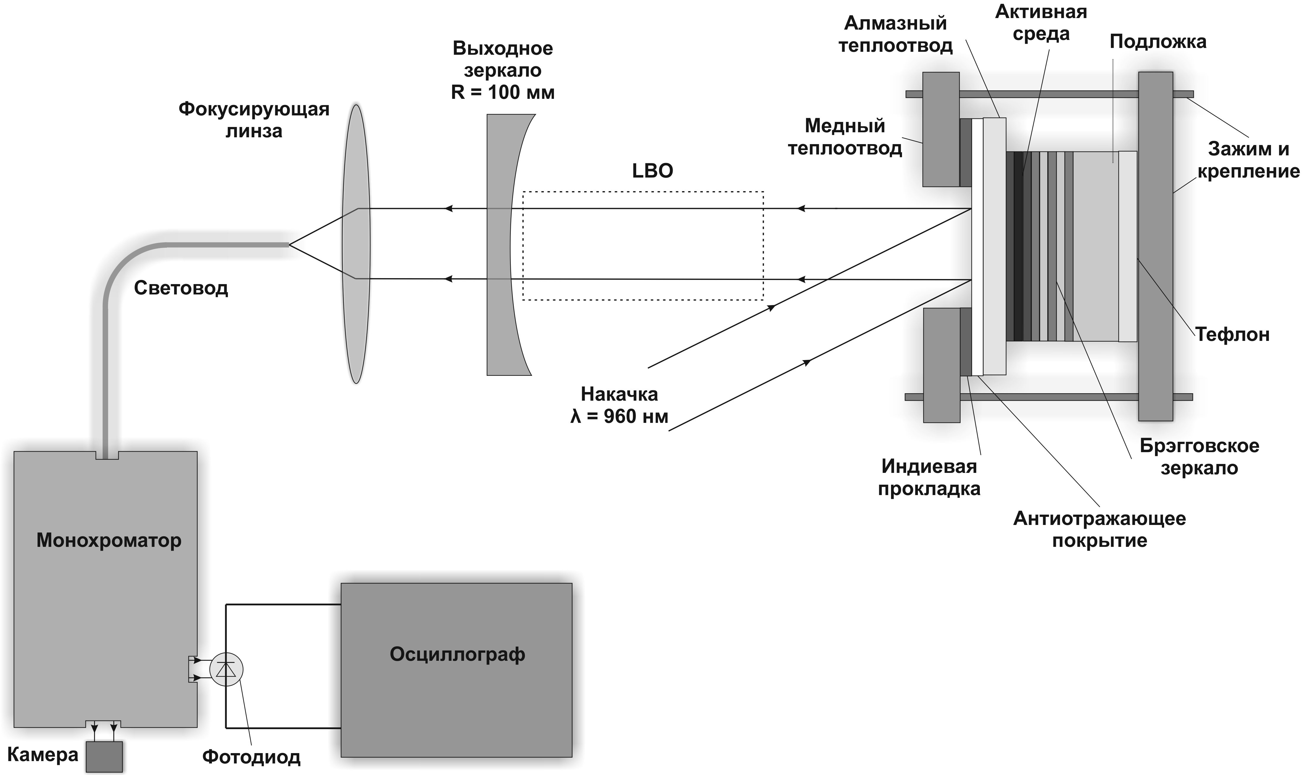
Рис. 1. Схема экспериментальной установки

Параметры импульсного режима исследуемой генерации составляли: частота – 15 Гц, длительность импульса – 5 мс. На рис. 2 представлена эволюция спектра генерации лазерного излучения в течение всего импульса. Как видно из рисунка, тепловое равновесие активного элемента устанавливается первые 3.5 мс, и до конца импульса накачки остается почти неизменным. Провалы, которые наблюдаются в спектре с периодом 1.1 нм, возникли из-за алмазного теплоотвода, который играет роль паразитного эталона Фабри-Перо.
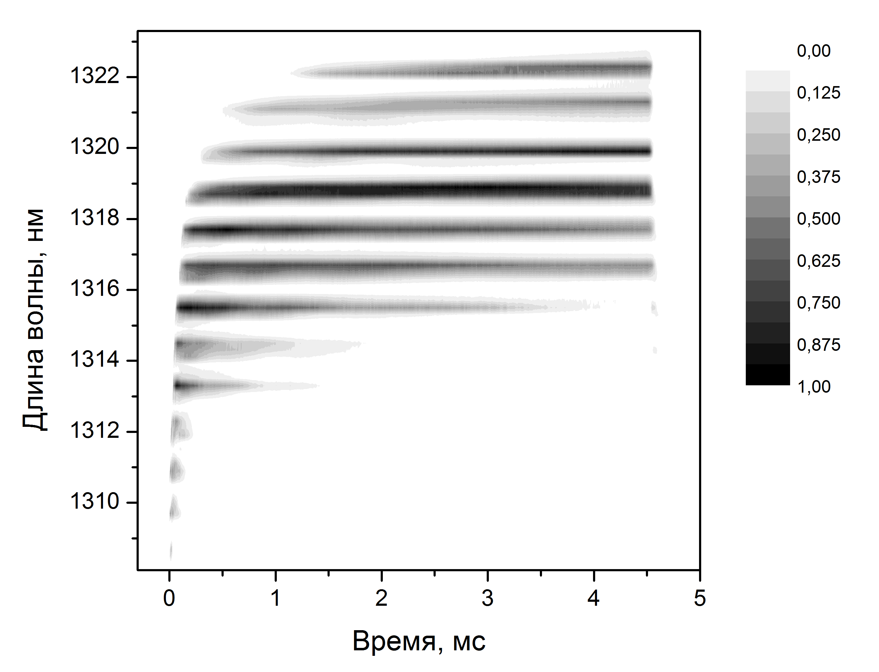
Рис. 2. Временные зависимости спектра генерации лазера при импульсной накачке

В области длин волн 1314,3 и 1315.5 нм виден отчетливый пик в конце импульса. Эти пики возникают в середине заднего фронта импульса накачки. При этом генерация на длинах волн 1316-1324 нм исчезает в начале заднего фронта импульса накачки, т.е. до возникновения пиков. Все это говорит о том, что активная среда во время спада импульса накачки успевает остыть достаточно, чтобы спектр генерации сместился в коротковолновую область, и мощности накачки еще хватает для возникновения генерации.
Пиковая выходная мощность полупроводникового дискового лазера в импульсном режиме на длине волны 1320 нм составила 860 мВт при мощности накачке в 24 Вт, а на длине волны 660 нм – 770 мВт. В непрерывном режиме выходная мощность на длине волны 1320 нм составила 720 мВт, а на длине волны второй гармоники – 620 мВт. Меньшее значение выходной мощности в непрерывном режиме обусловлено недостаточным отводом тепла от активного элемента.
В данной работе представлены результаты первого этапа исследований, связанных с созданием новых источников излучения для лазерной селективной фотоионизации изотопов.
Предоставленные материалы основаны на статье «Исследование спектров излучения дискового полупроводникового лазера с длиной волны 1320 нм и его второй гармоники», которая будет опубликована в журнале «Квантовая электроника» в 46-ом томе в марте или апреле.
Литература
- Okhotnikov O. G. (ed.). Semiconductor disk lasers: physics and technology. John Wiley & Sons. 2010.
- Kannengiesser C. et al. Ten years optically pumped semiconductor lasers: review, state-of-the-art, and future developments // SPIE LASE. International Society for Optics and Photonics, 2010. С. 75780W-11.
- Saarinen E. J. et al. Ceramic Tm: Lu2O3 Disk Laser Pumped with a Semiconductor Disk Laser // Applications of Lasers for Sensing and Free Space Communications. Optical Society of America, 2013. С. JTh2A. 48.

